Nome: __________________________________________________ Data ___/___/_______

Multiplicação

Este material constitui uma adaptação de recursos originalmente produzidos pelo National Centre for Excellence in the Teaching of Mathematics. Em cada documento, você encontrará questões de auditoria acompanhadas de caixas de seleção, nas quais deverá indicar seu nível de confiança (1 = nada confiante; 2 = pouco confiante; 3 = confiante; 4 = muito confiante).
Questão 8
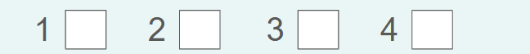
Quão confiante você está de que entende e pode ajudar as crianças a reconhecer a propriedade distributiva na multiplicação?

Como você responderia...?
a.1) Como este diagrama pode ajudar as crianças a entender a propriedade distributiva?  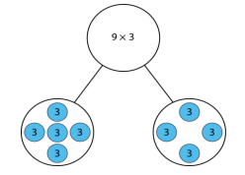  a.2) Explique com palavras o raciocínio representado neste diagrama.  a.3) Descreva com linguagem simbólica matemática o raciocínio representado neste diagrama. | b. “Daniel passa quatro horas por semana praticando piano. Quantas horas de prática ele faz em 16 semanas?”  b.1) Encontre ao menos duas estratégias diferentes de resolução que utilizem a propriedade distributiva da multiplicação. É possível usar representações diversas (como diagramas, retângulos, ou decomposição de números)

Respostas
Registre aqui suas respostas às perguntas, identifique-as.

Como você responderia...?
a.1) Como este diagrama pode ajudar as crianças a entender a propriedade distributiva?  a.2) Explique com palavras o raciocínio representado neste diagrama.  a.3) Descreva com linguagem simbólica matemática o raciocínio representado neste diagrama. | b. “Daniel passa quatro horas por semana praticando piano. Quantas horas de prática ele faz em 16 semanas?”  b.1) Encontre ao menos duas estratégias diferentes de resolução que utilizem a propriedade distributiva da multiplicação. É possível usar representações diversas (como diagramas, retângulos, ou decomposição de números)

Você percebeu que...?
a.1) O diagrama facilita a compreensão da propriedade distributiva ao apresentar, de forma visual, a decomposição de um dos fatores da multiplicação. Ao representar 9 x 3 como a soma de dois produtos parciais, por exemplo, (6 x 3) + (3 x 3), mostra que o número 9 pode ser decomposto em 6 + 3, enquanto o fator 3 permanece constante. Essa representação explícita que multiplicar um número por uma soma equivale a multiplicar esse número por cada parcela e, em seguida, somar os resultados, isto é, 9 x 3 = (6 + 3) x 3 = (6 x 3) + (3 x 3).
a.2) ‘Nove é igual a cinco mais quatro, então três vezes nove é igual a três vezes cinco mais três vezes quatro’

a.3) 9 = 5 + 4
3 x 9 = 3 × 5 + 3 × 4
= 15 + 12
= 27

b.1) A propriedade distributiva é aplicada na operação 16 × 4 nas seguintes maneiras:

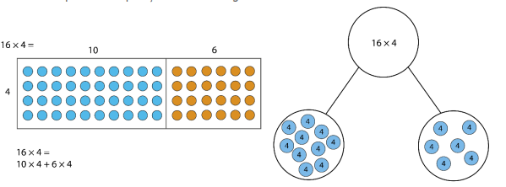
Esta não é uma lista exaustiva, mas são algumas estratégias sugeridas.

Aplicando a propriedade distributiva
Esta seção explora as estruturas distributivas da multiplicação. Inicialmente, concentra-se na distribuição como a decomposição dos fatores para derivar fatos conhecidos e relacionados, antes de abordar uma variedade de estratégias para obter novos fatos de multiplicação a partir desses conhecimentos prévios.
As crianças já utilizaram informalmente a propriedade distributiva nos seguintes contextos:
- Para cada tabuada aprendida, as crianças notaram e aplicaram o fato de que múltiplos adjacentes de um número têm uma diferença igual a esse número, por exemplo, 5 x 2 = 4 x 2 + 2 e 4 x 2 = 5 x 2 - 2.
- Para algumas tabuadas (seis, sete e nove), as crianças aprenderam a usar variações para derivar fatos de multiplicação 'novos' a partir de fatos conhecidos por exemplo, relacionando 7 x 7 com 5 x 7 e 2 x 7).
A partir desse primeiro ponto, as crianças podem formalizar e ampliar sua compreensão ao perceber que fatos conhecidos de multiplicação podem ser usados para derivar outros produtos, adicionando ou subtraindo grupos.
Em outras palavras, isso envolve a decomposição do número de grupos para tornar os cálculos mais simples e compreensíveis.
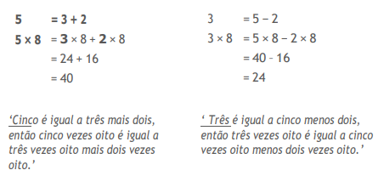
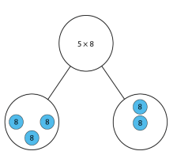
Neste exemplo, os cinco grupos de oito foram divididos em três grupos e dois grupos. Isso poderia ser expresso das seguintes maneiras.

Para aprofundar a compreensão das crianças sobre a decomposição do número de grupos e a escrita de equações associadas, elas devem ter uma variedade de oportunidades para praticar isso em diferentes contextos.
As férias de verão de Fernanda duram oito semanas. Quantos dias são?
- ‘Interprete o problema: 8 × 7.’
- ‘Aplique a propriedade distributiva: 7 = 5 + 2.’
8 × 7 = 8 × 5 + 8 × 2
= 40 + 16
= 56
- ‘Interprete a resposta: As férias de Fernanda duraram 56 dias.’
Dois problemas que compartilham fatores comuns podem ser resolvidos de forma mais eficiente aplicando a propriedade distributiva, pois é possível realizar um único cálculo em vez de dois. Por exemplo, 9 x 4 + 9 x 5 pode ser resolvido de forma mais eficiente como 9 x 9. Aplique esse princípio à pergunta: "Na semana passada, Samuel correu cinco quilômetros por dia na segunda, terça e quarta-feira. Esta semana, ela correu cinco quilômetros na segunda e terça-feira. Quanto ela correu no total?"
A segunda maneira pela qual a propriedade distributiva pode ser aplicada é para derivar fatos de multiplicação além das tabuadas conhecidas.
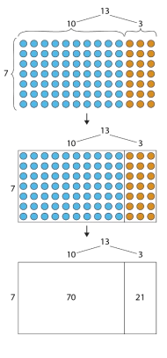
Neste exemplo, é utilizada uma representação em matriz, levando a um método de grade retangular. Isso é feito para expor a estrutura da matemática, não para ser usado como uma ferramenta de cálculo. Ela demonstra como a propriedade distributiva pode ser aplicada quando a multiplicação envolve números além dos já dominados pelas crianças. As crianças devem ser lembradas da estrutura “dez e um pouco” dos números entre 11 e 19, para que possam decompor esses números em uma dezena e algumas unidades. Quando estiverem seguras nessa estrutura, recomenda-se retirar os apoios visuais e incentivá-las a expressar o raciocínio por meio de equações simples.
7 × 13 = 7 × 10 + 7 × 3
= 70 + 21
= 91
Existem diversas maneiras pelas quais as crianças podem aplicar a propriedade distributiva, e não apenas por meio da decomposição em dezenas e unidades. Por exemplo, para números maiores, as crianças poderiam multiplicar por 20 e, em seguida, subtrair. Alternativamente, para números pares, elas podem dividir em duas partes iguais e usar a estratégia de dividir e dobrar para encontrar o produto. A ideia é oferecer às crianças diferentes estratégias de cálculo, promovendo flexibilidade, autonomia e escolha consciente do método mais eficiente.
Erros comuns incluem:
- Crianças que não conseguem decompor corretamente os fatores, o que leva a erros nos cálculos.
- Crianças que ainda não dominam fatos básicos de multiplicação, dificultando o uso da propriedade distributiva como estratégia de apoio.

Prestar atenção
As crianças conseguem:

- Aplicar a propriedade distributiva em diferentes contextos, compreendendo como decompor os fatores para realizar cálculos eficientes?
- Aplicar uma estratégia adequada em um contexto específico, justificando a escolha?

